Ministerul Educaţiei al Republicii Moldova
Universitatea Tehnică a Moldovei
Facultatea Calculatoare, Informatica și Microelectronică
Catedra Informatică Aplicată

Raport
Lucrare de curs
la Structuri de date și algoritmi
Tema: Implementarea tipului de date abstract matrice. Aritmetica matricelor în C.

A efectuat, st. gr. TI-144: Roșca A.
A verificat, doc., conf. univ.: Kulev M.

Chişinău 2015
Cuprins
Introducere 4
Capitolul 1 5
1.1. Adunarea matricilor 5
1.2. Suma directă a două matrici 5
1.3. Înmulțirea scalară a matricilor 6
1.4. Transpusa unei matrici 6
1.5. Înmulțirea matricilor 7
1.6. Transformări elementare ale matricilor (row operations) 7
1.7. Submatricea unei matrici 8
1.8. Identificarea tipului unei matrici 8
1.9. Produsul Kronecker 8
1.10. Suma Kronecker 9
1.11. Vectorizarea unei matrici 9
1.12. Produsul Frobenius 10
1.13. Urma unei matrici (Trace) 10
1.14. Produsul Hadamard 10
1.15. Valorile și vectorii proprii a unei matrici (eigenvalues and eigenvectors) 11
1.16. Partea antisimetrică a unei matrici 11
1.17. Adjuncta unei matrici 12
1.18. Determinantul unei matrici 12
1.19. Inversa unei matrici 13
1.20. Ridicarea la putere a unei matrici 13
1.21. Produsul “exterior“ al două matrici 14
1.22. Decompoziția LU și LUP a unei matrici 14
1.23. Decompoziția QR a unei matrici 15
1.24. Decompoziția Cholesky a unei matrici 15
1.25. Rezolvarea sistemelor de ecuații liniare 16
1.26. Exponențierea unei matrici 17
1.27. Sinusul și cosinusul unei matrici 18
1.28. Rădăcina pătrată a unei matrici 18
1.29. Norma Frobenius a unei matrici 19
1.30. Funcția semn a unei matrici 19
1.31. Rangul unei matrici 19
Capitolul 2. Implementarea operațiilor matriceale 21
2.1 Implementarea operațiilor cu matrici în limbajul C 21
2.2. Descrierea interfeței programului 46
Concluzii 46
Bibliografie 47
Anexa 1: Codul sursă al programului 48

Introducere

O matrice este un tablou dreptunghiular de elemente. Elemetele matricii pot fi : numere, simboluri, expresii, aranjate în rînduri și coloane. Înainte de a implementa tipul de date abstract matrice într-un limbaj de programare, primul lucru care trebuie de decis este: cu ce tip de matrici se va lucra? Dacă se alege implementarea matricilor, elementele cărora sunt numere, apare o altă intrebare, și anume: ce fel de numere? Pot fi matrici, elementele cărora sunt numere întregi, reale sau complexe. În prezenta lucrare de curs, am ales implementarea matricilor, ce au ca elemente numere reale deoarece sunt relativ puține operații asupra matricilor, care lucrează doar cu matrici ce au ca elemente numere complexe. Respectiv, dacă avem o matrice cu elemente complexe, partea imaginară va fi egală cu zero, de fiecare dată cînd se lucrează cu numere reale, astfel se va irosi memoria calculatorului în zadar. O altă întrebare ce apare este: cum se v-or păstra matricile în memoria calculatorului? Dacă alegem limbajul C, atunci nu sunt disponibile foarte multe opțiuni de păstrare a matricilor. Cel mai evident și comod mod, este păstrarea matricilor sub formă de table bidimensional alocat dinamic. Rămîne doar de ales tipul elementelor tabloului bidimensional. În prezenta lucrare de curs, am ales tipul long double, deoarece acest tip, pe unele platforme este mai mare ca tipul double, iar în caz general, standartul limbajului C, și anume C99 garantează că long double, nu este mai mic ca double. Respectiv probabilitatea de overflow va fi cea mai mică.
Scopul acestei lucrări de curs este implementarea în limbajul C a unei mici biblioteci de funcții, care implementează cele mai populare operații asupra matricilor, și a unui mic program demonstrativ, cu interfață grafică, care va prezenta operațiile disponibile din bibliotecă.

Capitolul 1
Operații cu matrici

  - Adunarea matricilor[6]:
Suma a două matrici este operația de adunare a două matrici, adunănd elementele corespunzătoare impreună. Ca să fie posibilă adunarea, două matrici trebuie să aibă dimensiuni egale, adică un număr egal de răndiri și coloane. Suma a două matrici A și B, are dimensiunile egale cu A și B. Suma matricilor A și B, notată A + B, se calculează astfel:

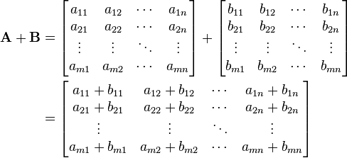

Spre exemplu:

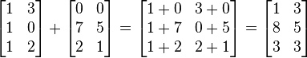

  - Suma directă a două matrici[6]:
Altă operație, folosită mai puțin frecvent, este suma directă a două matrici, notată cu semnul ⊕. Suma directă a unei perechi de matrici A cu dimensiunile mxn și B cu dimensiunile pxq, este o matrice cu dimensiunile (m+p)x(n+q), definită astfel:

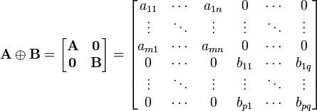
Spre exemplu:
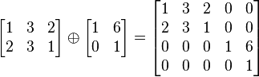
Sau în caz general, suma directă a n matrici este definită ca:

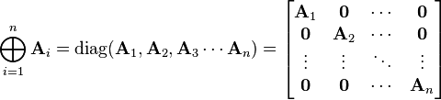
  - Înmulțirea scalară a matricilor[4]:
Produsul cA, unui număr real c și a unei matrici A, este calculat înmulțind fiecare element al matricii A, cu numărul c. Spre exemplu:

  - Transpusa unei matrici[7]:
Transpusa matricii A, notată A^{T}, este o altă matrice ce se calculează astfel:
- Rîndurile matricii A devin coloane ale matricii A^{T}
- Coloanele matricii A devin rînduri ale matricii A^{T}
Sau în formă matematică:
Spre exemplu:
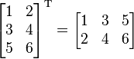

  - Înmulțirea matricilor[8]:
Produsul a două matrici A și B este la fel o matrice. Acest produs e definit numai dacă numărul de coloane al matricei A, este egal cu numărul de rănduri ai matricii B. Dacă A este o matrice cu dimensiunile nxm și B o matrice cu dimensiunile nxp, atunci produsul AB este o matrice cu dimensiunile nxp.

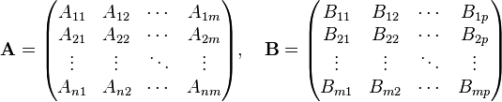
Produsul AB se definește ca:
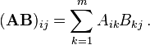
Spre exemplu:
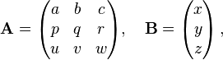
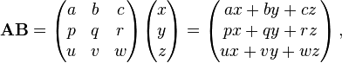

  - Transformări elementare ale matricilor (row operations)[9]:
Transformările elementare ale matricilor sunt:
- Schimbarea a două (linii \ coloane) cu locul.
- Înmulțirea tuturor elementelor unei (linii \ coloane) cu un scalar.
- Adunarea la toate elementelor unei (linii \ coloane), a elementelor altei (linii \ coloane) înmulțite cu un scalar.

  - Submatricea unei matrici[4]:
Submatricea unei matrici se obține eliminînd orice număr de lini / coloane. Spre exemplu eliminînd linia 3 și coloana 2 a matricii A vom obținem obține următoarea submatrice:

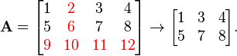

  - Identificarea tipului unei matrici[10]:
Există multe tipuri de matrici. Uneori este util de a identifica tipul matricii cu care se operează. De exemplu înainte de a inversa o matrice, trebuie de aflat dacă matricea este inversibilă, sau înainte de a executa decompoziția Cholesky, trebuie de aflat dacă matricea este simetrică și definită pozitiv. Una din operațiile implementate în această lucrare de curs, va fi clasificarea unei matrici. Spre exemplu unele tipuri de matrici (identificarea cărora va fi implementată) sunt:

- Matricea Q este ortogonală dacă:
- Matricea A este simetrică dacă:
- Matricea M este simpletică dacă:
Unde Ω este definită ca:

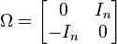

  - Produsul Kronecker[11]:
Produsul Kronecker este o operație asupra a două matrici de dimensiuni arbitrare, ce se notează cu ⊗. Dacă A este o matrice cu dimensiunile mxn și B este o matrice cu dimensiunile pxq, atunci produsul Kronecker A ⊗ B este o matrice, care are dimensiunile mpxnq. Forma matematică este:

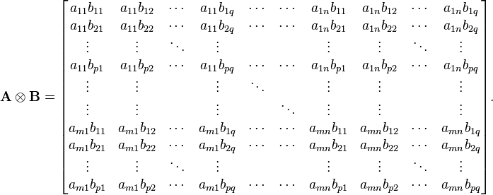

Spre exemplu:
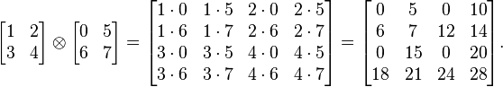

  - Suma Kronecker[12]:
Suma Kronecker a două matrici pătratice A și B de ordinul a și b, este definită ca:
A⊗B=A⊗I_{b}+I_{a}⊗B
unde ⊗ este produsul Kronecker. I_{n} sunt matrici identitate de ordinul n.

  - Vectorizarea unei matrici[13]:
Vectorizarea unei matrici este o transformare liniară a unei matrici, ce o transformă într-un vector (matrice cu o coloană). Această operație este notată cu vec(A), unde A este o matrice cu dimensiunile mxn. Rezultatul este o matrice cu dimensiunile mnx1. Forma matematică este:

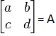
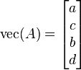
  - Produsul Frobenius[8]:
Produsul Frobenius este produsul a două matrici A și B. Această operație se notează cu A : B, rezultatul căreia este un număr real sau complex, în dependență de tipul elementelor matricii. Definiția matematică a acestei operații este:

Unde tr(AB^{T}) reprezintă urma unei matrici.

  - Urma unei matrici (Trace)[14]:
Urma unei matrici pătratice A este definită ca suma elementelor de pe diagonala principală a matricii A, și se notează cu tr(A). Forma matematică a acestei operații este:
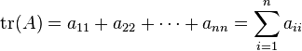
Spre exemplu, pentru matricea A:
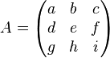
urma (trace) este:

  - Produsul Hadamard[8]:
Produsul Hadamard este o operație ce are ca operanzi două matrici de dimensiuni identice A și B, care produce o altă matrice. Această operație se notează cu 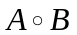. Forma matematică a acestei operații este:

Spre exemplu:

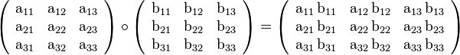

  - Valorile și vectorii proprii a unei matrici (eigenvalues and eigenvectors)[15]:
Vectorul propriu sau caracteristic unei matrici pătratice, este un vector care indică în direcția în care el este invariabil tranformării liniare asociate. Cu alte cuvinte v este vector caracteristic matricii A dacă produsul Av este un multiplu al lui v. Forma matematică este:
Unde λ este un număr, cunoscut ca valoare proprie (eigenvalue) asociat vectorului v. Spre exemplu matricea A:
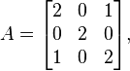
Are vectorii proprii:

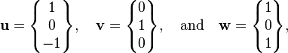

Cu valorile proprii λ = 1, λ = 2, λ = 3. Deoarece Au = u, Av = 2v,
Aw = 3w.
Trebuie de menționat că valorile proprii ale unei matrici, pot fi mărimi complexe.

  - Partea antisimetrică a unei matrici[16]:
O matrice pătratică A poate fi descompusă ca suma:
A = A_{S}+A_{A}
unde
O astfel de descompunere este cunoscută ca partea anstisimetrică a unei matrici. Din formulă este evident că această operație este definită doar pentru matrici pătratice.

  - Adjuncta unei matrici[17]:
Adjuncta unei matrici pătratice A, este transpusa unei matrici C care are ca elementul cu indicile ij, determinantul minorului corespunzător al matricii A, luat cu semnul plus sau minus, în dependență de valoarea sumei i + j. Spre exemplu, pentru matricea A:

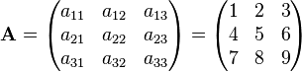
Matricea C va fi:
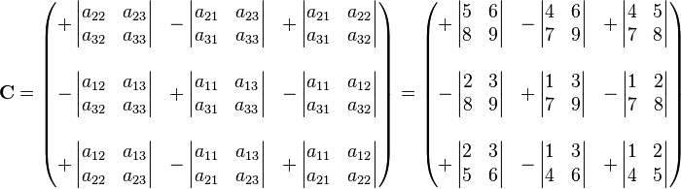

Deci adjuncta matricii A va fi C^{T}, sau:

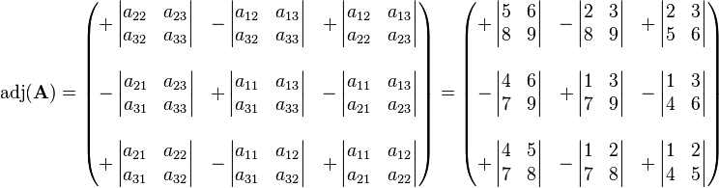

  - Determinantul unei matrici[18]:
Determinantul este o valoare asociată unei matrici pătratice. Determinantul furnizează informație despre coeficienții unui sistem de ecuații liniare și de exemplu dacă matricea este sau nu inversabilă. Determinantul matrcii 2x2 se calculă astfel:
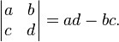
Pentru matrici cu dimensiuni mai mari, unul din modurile calculării unui determinant este formula lui Laplace:
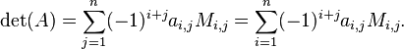
Spre exemplu pentru matricea A cu dimensiunile 3x3, determinantul poate fi calculat astfel:
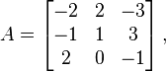
Trebuie de menționat că acest mod de calcul al determinantului, este de o eficiență foarte joasă, care poate fi folosit pentru matrici, cu dimensiunile mai mici decît 10x10. Pentru matrici cu dimensiuni mai mari, determinantul poate fi calculat, folosind QR decompoziția, sau LU decompoziția.

  - Inversa unei matrici[19]:
O matrice pătratică A este invertibilă dacă există o matrice B, astfel încât produsul AB sau BA este egal cu matricea identitate I. Ca o matrice să fie invertibilă, este necesar ca determinantul ei să fie diferit de zero. Inversa unei matrici A poate fi calculată înmulțind scalar adjuncta matricii A cu inversa determinantului. O altă metodă este, folosind LU decompoziția. Folosind LU decompoziția, se poate rezolva sisteme de ecuații liniare, în formă matriceală, adică: Ax = b, unde A este matricea coeficienților, iar b este matricea termenilor liberi. Inversa unei matrici, se calculează, folosind în calitate de b, matricea identitate, adică: Ax = I. Rezolvînd acest sistem, x va fi inversa matricii A.

  - Ridicarea la putere a unei matrici[20]:
Orice matrice pătratică A poate fi ridicată la o putere n, unde n este un număr natural. Aceasta operație se notează cu A^{n}, și se calculează înmulțind A cu sine însuși de n – 1 ori.

  - Produsul “exterior“ al două matrici[8]:
Produsul “exterior“ al două matrici se referă la produsul a doi vectori. Acest produs poate fi interpretat ca un caz particular al produsului Kronecker. Produsul u ⊗ v, este echivalent cu produsul uv^{T}, cu condiția că are dimensiunile mx1 și v are dimensiunile nx1. Spre exemplu pentru m = 4 și
n = 3, obținem:
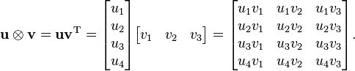

  - Decompoziția LU și LUP a unei matrici[2], [21]:
Decompiziția LU reprezintă descompunerea unei matrici A, ca produsul al altor două matrici L și U. Adică A = LU, unde L este o matrice triunghiulară de jos și U este o matrice triunghiulară de sus. Pentru a face decompoziția mai stabilă numeric, uneori se introduce și o matrice de permutare P. În așa caz se spune că se execută LUP decompoziția, și avem relația PA = LU. Această decompoziție permite rezolvarea mai eficientă a sistemelor de ecuații liniare, și calcularea mai rapidă a determinantului unei matrici. Pentru o matrice arbitrară cu dimensiunile 3x3, LU decompoziția arată astfel:

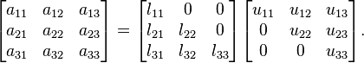

O matrice pătratică A, admite LUP decompoziția, dacă este inversabilă, și admite LU decompoziția dacă minorii principali ai matricii A nu sunt singulari. După ce am efectuat LUP decompoziția unei matrici pătratice A, determinantul îl putem calcula astfel:
adică valoarea absolută a determinantului matricii A este egal cu produsul elementelor de pe diagonala principală a matricii L și U. Ca să obținem valoarea exactă, produsul trebuie de înmulțit cu -1^{S}, unde S este numărul de schimbări de rîndiri, efectuate în timpul decompoziției.

  - Decompoziția QR a unei matrici[3], [1], [22]:
Decompoziția QR a unei matrici A, este descompunerea ei ca produsul unor două matrici Q și R, adică A = QR, unde Q este o matrice ortogonală iar R este o matrice triunghiulară de sus. Matricea Q este ortogonală, ceia ce înseamnă că:
Folosind QR decompoziția, putem rezolva eficient sisteme de ecuații liniare, calcula determinantul unei matrici, determina valorile și vectorii proprii a unei matrici. QR decompoziția este primul pas al algoritmului QR, care permite determinarea valorilor și vectorilor proprii a unei matrici. Determinantul unei matrici A, în putem calcula astfel:

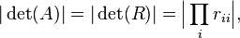
  - Decompoziția Cholesky a unei matrici[23]:
Decompoziția Cholesky a unei matrici, este descompunerea unei matrici simetrice și definite pozitiv în produsul a unei matrici triunghiulare de jos, și transpusa sa. Cînd poate fi aplicată, este aproximativ de două ori mai eficientă decît LU decompoziția la rezolvarea sistemelor de ecuații liniare. Pentru a matrice cu dimensiunile 3x3, decompoziția arată astfel:

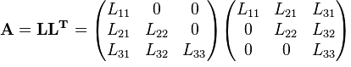
Pentru a calcula elementele matricii L, sunt două cazuri: pentru elementele de pe diagonala principală, și pentru elementele ce sunt mai jos de diagonala principală. Formulele respective sunt:

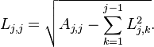
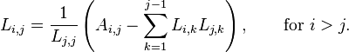

Expresia de sub radical este mereu pozitivă pentru matrici definite pozitiv.

  - Rezolvarea sistemelor de ecuații liniare[2], [3], [24]:
Sunt multe metode de rezolvare a sistemelor de ecuații liniare. Unele din metode sunt: metoda lui Cramer, folosind inversa unei matrici, prin decompoziția QR, folosing LU decompoziția și altele. Un exemplu de rezolvare a unui sistem de exuații prin metoda lui Cramer este:

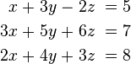

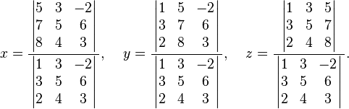

Trebuie de menționat că metoda lui Cramer se folosește doar pentru sisteme cu determinanți de ordin mic, deoarece este costisitoare operația de aflare a unui determinant a unei matrici cu dimensiuni mari.
Altă metodă de rezolvare se obține prin rescrierea sistemului. Un sistem de ecuații liniare, poate fi scris în formă matriceală astfel:
deci soluția se va afla astfel:

O altă metodă de calcul se execută cu ajutorul LU decompoziției. Dacă avem A = LU, atunci sistemul ia forma LUx = b. Astfel trebuie să rezolvăm două sisteme mai simple, și anume: Ly = b, Ux = y. L și U sunt matrici triunghiulare. Acest lucru simplifică calculul soluțiilor. Fie că avem sistemul Lx = b. Atunci putem scrie sistemul astfel:

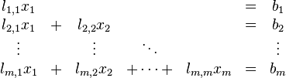

Acest sistem poate fi rezolvat printr-o metodă, numită forward substitution, și anume:
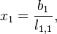
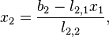
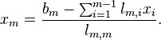

Similar poate fi rezolvat sistemul ce conține o matrice triunghiulară de jos. În acest caz metoda se numește back substitution.

  - Exponențierea unei matrici[25]:
Exponențiala unei matrici este o funcție matriceală, definită pentru matrici pătratice, care este similară funcției exponențiale, definită pentru numere reale sau complexe. Pentru o matrice pătratică X, cu dimensiunile nxn, exponențiala poate fi aproximată folosind seria de puteri:

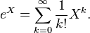
Deci luând un număr finit de termeni, de exemplu 20, obținem o aproximație a acestei funcții.

  - Sinusul și cosinusul unei matrici[26]:
Alte două funcții matriceale sunt sinusul și cosinusul, la fel definite pentru matrici pătratice. Aceste două funcții pot fi aproximate luând un număr finit de termeni ai seriilor de puteri respective:
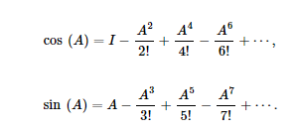
unde A este o matrice pătratică, iar I – matrice identitate.

  - Rădăcina pătrată a unei matrici[27]:
Rădăcina pătrată a unei matrici, extinde noțiunea de rădăcină pătrată de la numere la matrici. Matricea B se numește rădăcină pătrată a matricii A dacă are loc relația: BB = A. O metodă simplă de calcul al rădăcinii pătrate este metoda Babiloniană, care se definește astfel: începem cu X₀ = I, unde I este matricea identitate. Apoi evaluând iterativ formula:

obținem o aproximație a rădăcinii pătrate. Din păcate, convergență nu este garantată, dar dacă converge, matricea X_{K} tinde spre rădăcina pătrată. Alte metode de calcul sunt mai complicate. Pentru folosirea acestei metode, trebuie de verificat dacă sau nu procesul a convers. Aceasta se obține prin ridicarea rezultatului la pătrat, apoi verificăm diferența dintre rezultat și matricea inițială, cu un anumit grad de exactitate. Acest algoritm este o soluție temporară, acestă operație va fi ulterior reimplementată, folsind un algoritm cu un grad de convergență mai înalt.

  - Norma Frobenius a unei matrici [28]:
Norma Frobenius a unei matrici, cîteodată numită norma Euclideană, este definită ca:
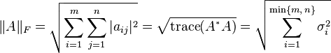
Unde trace este urma unei matrici, iar A* este conjugat-transpusa unei matrici, care pentru matrici cu elemente reale coincide cu transpusa matricii.

  - Funcția semn a unei matrici[29]:
Funcția semn a unei matrici este analogică funcției semn pentru numere reale, care este definită ca:
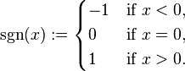
Această operație se folosește la rezolvarea unor ecuații matriceale. Una din metodele de calcul este metoda lui Newton:
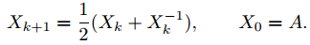
Acestă operație este folosită la rezolvarea unor ecuații matriceale, deci va fi de folos în cazul în care vor fi implementate așa operații asupra matricilor.

  - Rangul unei matrici[30]:
Rangul unei matrici este numărul maxim de coloane liniar independente ale unei matrici, care coincide cu numărul de linii liniar independente. Această noțiune este una din caracteristicile fundamentale ale unei matrici. Rangul unei matrici A uneori se notează cu rank(a). Una din metodele de calcul al rangului unei matrici este folosind decompoziția după valoarea singulară, care este decompoziția unei matrici A ca produsul a trei matrici A = USV^{T}.
Rangul matricii A este numărul de elemente diferite de zero din matricea S, unde S este o matrice diagonală. Matricea S se calculează astfel: calculăm produsul AA^{T}, apoi determinăm valorile proprii ale acestui produs. Apoi aranjăm valorile proprii găsite în ordine descrescătoare, extragem rădăcina pătrată din valorile proprii pozitive, diferite de zero și le amplasăm pe diagonala principală a matricii S. De aici rezultă că o metodă de calcul al rangului unei matrici, este de a calcula valorile proprii ale produsului AA^{T}, apoi găsim numărul de valori pozitive diferite de zero.
Decompoziția după valoarea singulară a unei matrici, este o operație care are foarte multe aplicații, dar implementarea ei este sofisticată.

Capitolul 2
Implementarea operațiilor matriceale

2.1 Implementarea operațiilor cu matrici în limbajul C
În acest paragraf se v-or prezenta și se v-or analiza prototipele funcțiilor care impelemtează operațiile asupra matricilor prezentate în capitolul precedent, și a unor funcții auxiliare care nu au importanță matematică, dar sunt necesare implementării a tipului abstract de date matrice.
Pentru început, v-om face cunoștință cu unele structuri care sunt folosite pentru a grupa toată informația necesară despre o matrice. Funcțiile matriceale primesc / returnează matrici, prin intermediul acestor structuri.
typedef struct matrix {

long double **matrix_ptr;
int rows;
int columns;
long long int matrix_type;

} matrix;

typedef struct matrix_pair {

matrix first;
matrix second;

} matrix_pair;

typedef struct matrix_tuple {

matrix first;
matrix second;
matrix third;
int row_exchanges;

} matrix_tuple;

Structura matrix conține următoarele cîmpuri:
- matrix_ptr : variabilă simplă de tip pointer la pointer la long double, conție adresa celulei de memorie, care conține adresa primului element (cu indicii 0, 0) al matricii. Dacă acest cîmp are valoarea NULL, atunci celelalte cîmpuri au valoare nedefinită.
- rows : variabilă simplă de tip int, conține numărul de linii ale matricii
- columns : variabilă simplă de tip int, conține numărul de coloane ale matricii
- matrix_type : variabilă simplă de tip long long int, primii 34 biți ai careia permit identificarea tipului matricii. Acest cimp conține informație relevantă doar după ce acestui cîmp i s-a atribuit valearea returnată de funcția: matrix_classify ce are prototipul :
long long int matrix_classify(matrix some_matrix);.
Funcția matrix_print_type ce are prototipul: void matrix_print_type(long long int matrix_type);
are ca parametru acest cîmp, și afișează tipul matricii.
Structura matrix_pair, are două cîmpuri de tip matrix. Se folosește de unele funcții ce efectuează decompoziția unei matrici ca produsul a doi factori.
Structura matrix_tuple, are trei cîmpuri de tip matrix. La fel se folosește la decompoziții, cum ar fi LUP decompoziția. Acestă structură mai are un cîmp de tip int, valoarea căruia obține valoare relevantă doar după efectuarea LUP decompoziției, și se foloște la calcularea determinantului folosind LUP decompoziția unei matrici.
Acum v-om face cunoștință cu prototipele funcțiilor ce operează cu matrici.
- Funcția matrix_allocate_memory:
Prototipul:
matrix matrix_allocate_memory(int total_rows,
int total_columns);
Valoarea returnabilă : variabilă compusă de tip matrix, matrice cu toate elementele egale cu zero și cu dimensiunile respective în cazul în care cîmpul matrix_ptr e diferit de NULL. Dacă cîmpul matrix_ptr are valoarea NULL, înseamnă că alocarea memoriei a eșuat.
Parametrii formali:
    - total_rows – variabilă simplă de tip int, specifică numărul de rînduri ale matricii alocate.
    - total_columns – variabilă simplă de tip int, specifică numărul de coloane ale matricii alocate.
Această funcție allocă memorie și returnează o matrice-zero.
- Funcția matrix_free_memory:
Prototipul:
void matrix_free_memory(matrix *some_matrix);
Valoarea returnabilă : lipsește.
Parametrii formali:
    - some_matrix – variabilă simplă de tip pointer la structura matrix, indică la matricea ce v-a fi dealocată. După dealocarea memoriei, funcția va atribui cîmpului matrix_ptr, valoarea NULL.
Această funcție eliberează memoria ocupată de parametrul some_matrix.
- Funcția matrix_addition:
Prototipul:
matrix matrix_addition(matrix first_matrix, matrix second_matrix);
Valoarea returnabilă: variabilă compusă de tip matrix, matrice care este suma matricilor trimise ca parametri, în cazul în care cîmpul matrix_ptr e diferit de NULL. Dacă cîmpul matrix_ptr are valoarea NULL, înseamnă că calcularea sumei a două matrici a eșuat.
Parametrii formali:
    - first_matrix – variabilă compusă de tip matrix, primul termen al operației de adunare.
    - second_matrix - variabilă compusă de tip matrix, al doilea termen al operației de adunare.
Această funcție calculează și returnează suma parametrilor formali (două matrici).
- Funcția matrix_self_addition:
Prototipul:
void matrix_self_addition(matrix first_matrix, matrix second_matrix);
Valoarea returnabilă: rezultatul adunării se va atribui parametrului first_matrix
Parametrii formali:
    - first_matrix – variabilă compusă de tip matrix, primul termen al operației de adunare, matricea în care se va stoca suma.
    - second_matrix - variabilă compusă de tip matrix, al doilea termen al operației de adunare.
Această funcție calculează suma parametrilor formali (două matrici), rezultatul stocîndul în prima matrice (first_matrix).
- Funcția matrix_direct_sum:
Prototipul:
matrix matrix_direct_sum(int num_of_matrices, ...);
Valoarea returnabilă: variabilă compusă de tip matrix, matrice care este rezultatul sumei directe a matricilor trimise ca parametri variadici, în cazul în care cîmpul matrix_ptr e diferit de NULL. Dacă cîmpul matrix_ptr are valoarea NULL, înseamnă că calcularea sumei directe a eșuat.
Parametrii formali:
    - num_of_matrices – variabilă simplă de tip int, conține numărul de parametri variabili ai funcției. Cu alte cuvinte, conține numărul de matrici care vor operanzi ai operației de calcul al sumei directe.
    - Una sau mai multe matrici care v-or fi sumate direct .
Această funcție calculează suma directă parametrilor formali variadici.
- Funcția matrix_scalar_multiplication:
Prototipul:
matrix matrix_scalar_multiplication(matrix some_matrix, long double scalar);
Valoarea returnabilă: variabilă compusă de tip matrix, matrice care este rezultatul produsului scalar, în cazul în care cîmpul matrix_ptr e diferit de NULL. Dacă cîmpul matrix_ptr are valoarea NULL, înseamnă că calcularea sumei directe a eșuat.
Parametrii formali:
    - some_matrix – variabilă compusă de tip matrix, matricea ce va fi înmulțită scalar.
    - scalar - varibilă simplă de tip long double, numărul scalar din operația înmulțirii scalare.
Această funcție calculează produsul scalar a unei matrici.
- Funcția scalar_matrix_multiplication:
Prototipul:
void scalar_matrix_multiplication(matrix some_matrix, long double scalar);
Valoarea returnabilă: rezultatul înmulțirii scalare se atribuie primului parametru formal (some_matrix) , sau o structură matrix cu cîmpul matrix_ptr egal cu NULL în cazul unei excepții.
Parametrii formali:
    - some_matrix – variabilă compusă de tip matrix, matricea ce va fi înmulțită scalar.
    - scalar - varibilă simplă de tip long double, numărul scalar din operația înmulțirii scalare.
Această funcție calculează produsul scalar a unei matrici, fără a genera o matrice nouă.
- Funcția matrix_transposition:
Prototipul:
matrix matrix_transposition(matrix some_matrix);
Valoarea returnabilă: variabilă compusă de tip matrix, transpusa matricii some_matrix, sau o structură matrix cu cîmpul matrix_ptr egal cu NULL în cazul unei excepții.
Parametrii formali:
    - some_matrix – variabilă compusă de tip matrix, matricea ce va fi transpusă.
Această funcție calculează transpusa unei matrici.
- Funcția matrix_multiplication:
Prototipul:
matrix matrix_multiplication(matrix first_matrix, matrix second_matrix);
Valoarea returnabilă: variabilă compusă de tip matrix, produsul matricii first_matrix și a matricii second_matrix, sau o structură matrix cu cîmpul matrix_ptr egal cu NULL în cazul unei excepții..
Parametrii formali:
    - first_matrix – variabilă compusă de tip matrix, primul termen.
    - second_matrix - variabilă compusă de tip matrix, al doilea termen.
Această funcție calculează produsul a două matrici.
- Funcția matrix_power:
Prototipul:
matrix matrix_power(matrix some_matrix, int power);
Valoarea returnabilă: variabilă compusă de tip matrix, matricea some_matrix ridicată la puterea power, sau o structură matrix cu cîmpul matrix_ptr egal cu NULL în cazul unei excepții.
Parametrii formali:
    - some_matrix – variabilă compusă de tip matrix, baza operației de exponențiere.
    - power – variabilă simplă de tip int, exponentul.
Această funcție calculează ridicarea unei matrici la putere.

- Funcția matrix_kronecker_product:
Prototipul:
matrix matrix_kronecker_product(matrix first_matrix, matrix second_matrix);
Valoarea returnabilă: variabilă compusă de tip matrix, rezultatul produsului kronecker, sau o structură matrix cu cîmpul matrix_ptr egal cu NULL în cazul unei excepții.
Parametrii formali:
    - first_matrix – variabilă compusă de tip matrix, primul factor.
    - second_matrix – variabilă compusă de tip matrix, al doilea factor.
Această funcție calculează produsul kronecker a două matrici.
- Funcția matrix_hadamard_product:
Prototipul:
matrix matrix_hadamard_product(matrix first, matrix second);
Valoarea returnabilă: variabilă compusă de tip matrix, rezultatul produsului hadamard, sau o structură matrix cu cîmpul matrix_ptr egal cu NULL în cazul unei excepții.
Parametrii formali:
    - first – variabilă compusă de tip matrix, primul factor.
    - second – variabilă compusă de tip matrix, al doilea factor.
Această funcție calculează produsul hadamard a două matrici.
- Funcția matrix_vectorization:
Prototipul:
matrix matrix_vectorization(matrix some_matrix);
Valoarea returnabilă: variabilă compusă de tip matrix, rezultatul produsului vectorizării, sau o structură matrix cu cîmpul matrix_ptr egal cu NULL în cazul unei excepții.
Parametrii formali:
    - some_matrix– variabilă compusă de tip matrix, matricea ce va fi transformată într-un vector.
Această funcție calculează vectorizarea unei matrici.
- Funcția matrix_kronecker_sum:
Prototipul:
matrix matrix_kronecker_sum(matrix first_matrix, matrix second_matrix);
Valoarea returnabilă: variabilă compusă de tip matrix, rezultatul sumei kronecker, sau o structură matrix cu cîmpul matrix_ptr egal cu NULL în cazul unei excepții.
Parametrii formali:
    - first_matrix– variabilă compusă de tip matrix, primul termen.
    - second_matrix– variabilă compusă de tip matrix, al doilea termen
Această funcție calculează suma kronecker a două matrici.
- Funcția matrix_outer_product:
Prototipul:
matrix matrix_outer_product(matrix first_vector, matrix second_vector);
Valoarea returnabilă: variabilă compusă de tip matrix, rezultatul produsului “exterior”, sau o structură matrix cu cîmpul matrix_ptr egal cu NULL în cazul unei excepții.
Parametrii formali:
    - first_vector– variabilă compusă de tip matrix, primul factor.
    - second_vector – variabilă compusă de tip matrix, al doilea factor.
Această funcție calculează produsul „exterior” a două matrici.
- Funcția matrix_inner_product:
Prototipul:
long double matrix_inner_product(matrix first_vector, matrix second_vector);
Valoarea returnabilă: variabilă simplă de tip long double, rezultatul produsului scalar al vectorilor.
Parametrii formali:
    - first_vector– variabilă compusă de tip matrix, primul factor.
    - second_vector – variabilă compusă de tip matrix, al doilea factor.
Această funcție calculează produsul scalar a doi vectori. Nu încurcați cu produsul scalar al matricelor.
- Funcția matrix_frobenius_norm:
Prototipul:
long double matrix_frobenius_norm(matrix some_matrix);
Valoarea returnabilă: variabilă simplă de tip long double, norma Frobenius al matricii some_matrix.
Parametrii formali:
    - some_matrix – variabilă compusă de tip matrix, matrice, norma Frobenius a căreia va fi calculată.
Această funcție calculează norma Frobenius a unei matrici.
- Funcția matrix_frobenius_product:
Prototipul:
long double matrix_frobenius_product(matrix first_matrix, matrix second_matrix);
Valoarea returnabilă: variabilă simplă de tip long double, produsul Frobenius al matricilor first_matrix și a second_matrix.
Parametrii formali:
    - first_matrix – variabilă compusă de tip matrix, primul factor.
    - second_matrix – variabilă compusă de tip matrix, al doilea factor.

Această funcție calculează produsul Frobenius a două matrici.
- Funcția matrix_condition_number:
Prototipul:
long double matrix_condition_number(matrix some_matrix);
Valoarea returnabilă: variabilă simplă de tip long double, numărul conțiționat matricii some_matrix.
Parametrii formali:
    - some_matrix – variabilă compusă de tip matrix, matricea, numărul condiționat a căreia se va calcula.
Această funcție calculează numărul condiționat unei matrici.
- Funcția identity_matrix:
Prototipul:
matrix identity_matrix(int rows);
Valoarea returnabilă: variabilă compusă de tip matrix, matrice identitate pătratică cu dimensiunile rows x rows, sau o structură matrix cu cîmpul matrix_ptr egal cu NULL în cazul unei excepții.
Parametrii formali:
    - rows – variabilă simplă de tip int, numărul de rînduri ale matricii identitate dorite.
Această funcție returnează o matrice identitate cu dimensiunile dorite.
- Funcția matrix_row_switching:
Prototipul:
void matrix_row_switching(matrix some_matrix, int first_row, int second_row);
Valoarea returnabilă: lipsește.
Parametrii formali:
    - some_matrix – variabilă compusă de tip matrix, matricea cu care se va opera.
    - first_row – variabilă simplă de tip int, primul rînd ce va fi mutat
    - second_row – variabilă simplă de tip int, al doilea rînd ce va fi mutat în locul primului (first_row)
Această funcție schimbă cu locul rîndul cu indicile first_row, cu rîndul cu indicile second_row.
- Funcția matrix_row_multiplication:
Prototipul:
void matrix_row_multiplication(matrix some_matrix, int row, long double num);
Valoarea returnabilă: lipsește.
Parametrii formali:
    - some_matrix – variabilă compusă de tip matrix, matricea cu care se va opera.
    - row – variabilă simplă de tip int, indicile rîndului ce va fi înmulțit scalar
    - num – variabilă simplă de tip long double, valoarea cu care se va înmulți fiecare element al rîndului cu indicile row
Această funcție înmulțește fiecare element al rîndului cu indicile row, cu valoarea num.
- Funcția matrix_row_addition:
Prototipul:
void matrix_row_addition(matrix some_matrix, int first_row, int second_row, long double num);
Valoarea returnabilă: lipsește.
Parametrii formali:
    - some_matrix – variabilă compusă de tip matrix, matricea cu care se va opera.
    - first_row – variabilă simplă de tip int, indicile rîndului destinatar
    - second_row – variabilă simplă de tip int, indicile rîndului ce va fi înmulțit scalar
    - num – variabilă simplă de tip long double, valoarea cu care se va înmulți fiecare element al rîndului cu indicile second_row
Această funcție înmulțește fiecare element al rîndului cu indicile second_row, cu valoarea num, rezultatul îl atribuie rîndului cu indicile first_row.
- Funcția matrix_flip_left_right:
Prototipul:
void matrix_flip_left_right(matrix some_matrix);
Valoarea returnabilă: lipsește.
Parametrii formali:
    - some_matrix – variabilă compusă de tip matrix, matricea cu care se va opera.
Această funcție inversează fiecare rînd a matricii some_matrix.
- Funcția matrix_flip_up_down:
Prototipul:
void matrix_flip_up_down(matrix some_matrix);
Valoarea returnabilă: lipsește.
Parametrii formali:
    - some_matrix – variabilă compusă de tip matrix, matricea cu care se va opera.
Această funcție inversează fiecare coloană a matricii some_matrix.
- Funcția matrix_trace:
Prototipul:
long double matrix_trace(matrix some_matrix);
Valoarea returnabilă: variabilă simplă de tip long double, urma matricii some_matrix.
Parametrii formali:
    - some_matrix – variabilă compusă de tip matrix, matricea urma căreia se va calcula.
Această funcție calculează urma matricii some_matrix.
- Funcția matrix_determinant_calculation:
Prototipul:
long double matrix_determinant_calculation(matrix some_matrix);
Valoarea returnabilă: variabilă simplă de tip long double, determinantul matricii some_matrix.
Parametrii formali:
    - some_matrix – variabilă compusă de tip matrix, matricea determinantul căreia se va calcula.
Această funcție calculează determinantul matricii some_matrix.
- Funcția matrix_submatrix:
Prototipul:
matrix matrix_submatrix(matrix some_matrix, int row, int column);
Valoarea returnabilă: variabilă compusă de tip matrix, submatricea matricii some_matrix, sau o matrice cu cîmpul matrix_ptr egal cul NULL în caz că alocarea memoriei a eșuat.
Parametrii formali:
    - some_matrix – variabilă compusă de tip matrix, matricea submatricea căreia se va calcula.
    - row – variabilă simplă de tip int, indicile rîndului eliminat. Dacă nu se dorește eliminarea unui rînd, trebuie să aibă valoarea -1.
    - column – variabilă simplă de tip int, indicile coloanei eleminate. Dacă nu se dorește eliminarea unei coloane, trebuie să aibă valoarea -1.
Această funcție calculează submatricea matricii some_matrix.
- Funcția matrix_equality:
Prototipul:
bool matrix_equality(matrix first_matrix, matrix second_matrix);
Valoarea returnabilă: variabilă simplă de tip bool, indică dacă sau nu matricile first_marix și second_matrix sunt egale.
Parametrii formali:
    - first_matrix – variabilă compusă de tip matrix, prima matrice.
    - second_matrix – variabilă compusă de tip matrix, a doua matrice.
Această funcție determină dacă matricile first_matrix și second_matric sunt egale.
- Funcția matrix_cholesky_decomposition:
Prototipul:
matrix matrix_cholesky_decomposition(matrix some_matrix);
Valoarea returnabilă: variabilă compusă de tip matrix, decompoziția Cholesky a matricii some_matrix sau o matrice cu cămpul matrix_ptr egal cu NULL, dacă matricea some_matrix nu poate fi descompusă.
Parametrii formali:
    - some_matrix – variabilă compusă de tip matrix, matricea ce va fi descompusă.
Această funcție face decompoziția Cholesky a matricii some_matrix.
- Funcția vector_norm:
Prototipul:
long double vector_norm(matrix some_vector);
Valoarea returnabilă: variabilă simplă de tip long double, modulul vectorului some_vector.
Parametrii formali:
    - some_vector – variabilă compusă de tip matrix, vector, modulul căruia se va calcula.
Această funcție calculează modulul vectorului some_vector.
- Funcția matrix_determinant_using_qr:
Prototipul:
long double matrix_determinant_using_qr(matrix some_matrix);
Valoarea returnabilă: variabilă simplă de tip long double, determinantul matricii some_matrix.
Parametrii formali:
    - some_matrix – variabilă compusă de tip matrix, matricea determinantul căreia se va calcula.
Această funcție calculează determinantul matricii some_matrix, folosind decompoziția QR.
- Funcția matrix_lu_determinant:
Prototipul:
long double matrix_lu_determinant(matrix some_matrix);
Valoarea returnabilă: variabilă simplă de tip long double, determinantul matricii some_matrix.
Parametrii formali:
    - some_matrix – variabilă compusă de tip matrix, matricea determinantul căreia se va calcula.
Această funcție calculează determinantul matricii some_matrix, folosind decompoziția LU.
- Funcția matrix_lup_determinant:
Prototipul:
long double matrix_lup_determinant(matrix some_matrix);
Valoarea returnabilă: variabilă simplă de tip long double, determinantul matricii some_matrix.
Parametrii formali:
    - some_matrix – variabilă compusă de tip matrix, matricea determinantul căreia se va calcula.
Această funcție calculează determinantul matricii some_matrix, folosind decompoziția LUP.
- Funcția matrix_lu_decomposition:
Prototipul:
matrix_pair matrix_lu_decomposition(matrix some_matrix);
Valoarea returnabilă: variabilă compusă de tip matrix_pair, LU decompoziția matricii some_matrix, sau structură matrix_pair cu cîmpul matrix_ptr ale cîmpurilor first și second egal cu NULL.
Parametrii formali:
    - some_matrix – variabilă compusă de tip matrix, matricea ce va fi descompusă ca produsul matricilor LU.
Această funcție calculează decompoziția LU a matricii some_matrix. Cîmpul first al rezultatului este matricea L, iar cîmpul second – matricea U.
- Funcția matrix_qr_decomposition:
Prototipul:
matrix_pair matrix_qr_decomposition(matrix some_matrix);
Valoarea returnabilă: variabilă compusă de tip matrix_pair, QR decompoziția matricii some_matrix, sau structură matrix_pair cu cîmpul matrix_ptr ale cîmpurilor first și second egal cu NULL.
Parametrii formali:
    - some_matrix – variabilă compusă de tip matrix, matricea ce va fi descompusă ca produsul matricilor QR.
Această funcție calculează decompoziția QR a matricii some_matrix. Cîmpul first al rezultatului este matricea Q, iar cîmpul second – matricea R.
- Funcția matrix_lup_decomposition:
Prototipul:
matrix_tuple matrix_lup_decomposition(matrix some_matrix);
Valoarea returnabilă: variabilă compusă de tip matrix_tuple, LUP decompoziția matricii some_matrix, sau structură matrix_tuple cu cîmpul matrix_ptr ale cîmpurilor first, second și third egale cu NULL.
Parametrii formali:
    - some_matrix – variabilă compusă de tip matrix, matricea ce va fi descompusă ca produsul matricilor LUP.
Această funcție calculează decompoziția LUP a matricii some_matrix. Cîmpul first al rezultatului este matricea L, cîmpul second – matricea U, iar cîmpul third este matricea P.
- Funcția matrix_lup_decomposition:
Prototipul:
matrix_tuple matrix_lup_decomposition(matrix some_matrix);
Valoarea returnabilă: variabilă compusă de tip matrix_tuple, LUP decompoziția matricii some_matrix, sau structură matrix_tuple cu cîmpul matrix_ptr ale cîmpurilor first, second și third egale cu NULL.
Parametrii formali:
    - some_matrix – variabilă compusă de tip matrix, matricea ce va fi descompusă ca produsul matricilor LUP.
Această funcție calculează decompoziția LUP a matricii some_matrix. Cîmpul first al rezultatului este matricea L, cîmpul second – matricea U, iar cîmpul third este matricea P.
- Funcția qr_iteration_for_eigenvalues:
Prototipul:
matrix qr_iteration_for_eigenvalues(matrix some_matrix);
Valoarea returnabilă: variabilă compusă de tip matrix, matrice ce conține valorile proprii reale ale matricii some_matrix, sau o matrice cu cîmpul matrix_ptr egal cu NULL, dacă calcului valorilor proprii a eșuat.
Parametrii formali:
    - some_matrix – variabilă compusă de tip matrix, matricea valorile proprii ale căreia se vor calcula.
Această funcție calculează valorile proprii al matricii some_matrix. Rezultatul este returnat folosind o matrice.
- Funcția qr_matrix_eigenvectors:
Prototipul:
matrix qr_matrix_eigenvectors(matrix some_matrix);
Valoarea returnabilă: variabilă compusă de tip matrix, matrice ce conține vectorii proprii ale matricii some_matrix, sau o matrice cu cîmpul matrix_ptr egal cu NULL, dacă calcului valorilor proprii a eșuat.
Parametrii formali:
    - some_matrix – variabilă compusă de tip matrix, matricea vectorii proprii ale căreia se vor calcula.
Această funcție calculează vectorii proprii al matricii some_matrix. Rezultatul este returnat folosind o matrice.
- Funcția matrix_eigenvector_power_iteration:
Prototipul:
matrix matrix_eigenvector_power_iteration(matrix some_matrix);
Valoarea returnabilă: variabilă compusă de tip matrix, matrice ce conține vectorul principal al matricii some_matrix, sau o matrice cu cîmpul matrix_ptr egal cu NULL, dacă calcului valorilor proprii a eșuat.
Parametrii formali:
    - some_matrix – variabilă compusă de tip matrix, matricea vectorul propriu al căreia se va calcula.
Această funcție calculează vectorul principal al matricii some_matrix. Rezultatul este returnat folosind o matrice.
- Funcția matrix_antisymmetric_part:
Prototipul:
matrix_pair matrix_antisymmetric_part(matrix some_matrix);
Valoarea returnabilă: variabilă compusă de tip matrix_pair, partea antisimetrică a matricii some_matrix, sau o matrice cu cîmpul matrix_ptr egal cu NULL, dacă calcului valorilor proprii a eșuat.
Parametrii formali:
    - some_matrix – variabilă compusă de tip matrix, matricea, partea antisimetrică a căreia se va calcula.
Această funcție calculează partea antisimetrică a matricii some_matrix. Rezultatul este returnat folosind structura matrix_pair.
- Funcția matrix_adjugate:
Prototipul:
matrix matrix_adjugate(matrix some_matrix);
Valoarea returnabilă: variabilă compusă de tip matrix, adjuncta matricii some_matrix, sau o matrice cu cîmpul matrix_ptr egal cu NULL, dacă calcului adjunctei a eșuat.
Parametrii formali:
    - some_matrix – variabilă compusă de tip matrix, matricea, adjuncta căreia se va calcula.
Această funcție calculează adjuncta matricii some_matrix.
- Funcția matrix_inverse:
Prototipul:
matrix matrix_inverse(matrix some_matrix);
Valoarea returnabilă: variabilă compusă de tip matrix, inversa matricii some_matrix, sau o matrice cu cîmpul matrix_ptr egal cu NULL, dacă inversarea a eșuat.
Parametrii formali:
    - some_matrix – variabilă compusă de tip matrix, matricea care va fi inversată.
Această funcție calculează inversa matricii some_matrix.
- Funcția system_solve_by_cramer:
Prototipul:
matrix system_solve_by_cramer(matrix first_matrix, matrix second_matrix);
Valoarea returnabilă: variabilă compusă de tip matrix, un vector (matrice cu o coloană), care conține soluțiile ecuației, sau o matrice cu cîmpul matrix_ptr egal cu NULL, dacă rezolvarea sistemului a eșuat.
Parametrii formali:
    - first_matrix – variabilă compusă de tip matrix, matricea coeficienților a sistemului.
    - second_matrix – variabilă compusă de tip matrix, vector, ce conține termenii liberi ai sistemului
Această funcție rezolvă un sistem de ecuații liniare, folosind metoda lui Cramer.
- Funcția system_solve_using_inverse:
Prototipul:
matrix system_solve_using_inverse(matrix first_matrix, matrix second_matrix);
Valoarea returnabilă: variabilă compusă de tip matrix, un vector (matrice cu o coloană), care conține soluțiile ecuației, sau o matrice cu cîmpul matrix_ptr egal cu NULL, dacă rezolvarea sistemului a eșuat.
Parametrii formali:
    - first_matrix – variabilă compusă de tip matrix, matricea coeficienților a sistemului.
    - second_matrix – variabilă compusă de tip matrix, vector, ce conține termenii liberi ai sistemului
Această funcție rezolvă un sistem de ecuații liniare, inversând matricea coeficienților. Această metodă este ineficientă pentru matrici mari.
- Funcția solve_system_using_lup_decompozition:
Prototipul:
matrix solve_system_using_lup_decompozition(matrix coefficients_matrix, matrix right_matrix);
Valoarea returnabilă: variabilă compusă de tip matrix, un vector (matrice cu o coloană), care conține soluțiile ecuației, sau o matrice cu cîmpul matrix_ptr egal cu NULL, dacă rezolvarea sistemului a eșuat.
Parametrii formali:
    - first_matrix – variabilă compusă de tip matrix, matricea coeficienților a sistemului.
    - second_matrix – variabilă compusă de tip matrix, vector, ce conține termenii liberi ai sistemului
Această funcție rezolvă un sistem de ecuații liniare, folosind LU decompoziția a matricii coeficienților. Această metodă mai eficientă, decît cele prezentate anterior.
- Funcția solve_system_using_qr_decomposition:
Prototipul:
matrix solve_system_using_qr_decomposition(matrix first_matrix, matrix second_matrix);
Valoarea returnabilă: variabilă compusă de tip matrix, un vector (matrice cu o coloană), care conține soluțiile ecuației, sau o matrice cu cîmpul matrix_ptr egal cu NULL, dacă rezolvarea sistemului a eșuat.
Parametrii formali:
    - first_matrix – variabilă compusă de tip matrix, matricea coeficienților a sistemului.
    - second_matrix – variabilă compusă de tip matrix, vector, ce conține termenii liberi ai sistemului
Această funcție rezolvă un sistem de ecuații liniare, folosind QR decompoziția a matricii coeficienților.
- Funcția eigenvectors_by_simultaneous_iteration:
Prototipul:
matrix eigenvectors_by_simultaneous_iteration(matrix some_matrix);
Valoarea returnabilă: variabilă compusă de tip matrix, un vector (matrice cu o coloană) propriu al matricii some_matrix, sau o matrice cu cîmpul matrix_ptr egal cu NULL, dacă calcului vectorului a eșuat.
Parametrii formali:
    - first_matrix – variabilă compusă de tip matrix, matricea, un vector propriu al căreia se va calcula.
Această funcție calculează un vector propriu al matricii some_matrix, folosind metada Simultaneous iteration.
- Funcția matrix_qr_by_givens_rotation:
Prototipul:
matrix_pair matrix_qr_by_givens_rotation(matrix some_matrix);
Valoarea returnabilă: variabilă compusă de tip matrix_pair, QR decompoziția matricii some_matrix, sau structură matrix_pair cu cîmpul matrix_ptr ale cîmpurilor first și second egal cu NULL.
Parametrii formali:
    - some_matrix – variabilă compusă de tip matrix, matricea ce va fi descompusă ca produsul matricilor QR.
Această funcție calculează decompoziția QR a matricii some_matrix, folosind metoda Givens Rotation. Cîmpul first al rezultatului este matricea Q, iar cîmpul second – matricea R.
- Funcția matrix_exponential:
Prototipul:
matrix matrix_exponential(matrix some_matrix);
Valoarea returnabilă: variabilă compusă de tip matrix, exponențiala matricii some_matrix, sau structură matrix cu cîmpul matrix_ptr egal cu NULL, dacă calculul a eșuat.
Parametrii formali:
    - some_matrix – variabilă compusă de tip matrix, matricea, exponențiala căreia se va calcula.
Această funcție calculează o aproximație a exponențialei matricii some_matrix.
- Funcția matrix_sine:
Prototipul:
matrix matrix_sine(matrix some_matrix);
Valoarea returnabilă: variabilă compusă de tip matrix, sinusul matricii some_matrix, sau structură matrix cu cîmpul matrix_ptr egal cu NULL, dacă calculul a eșuat.
Parametrii formali:
    - some_matrix – variabilă compusă de tip matrix, matricea, sinusul căreia se va calcula.
Această funcție calculează o aproximație a sinusului matricii some_matrix.
- Funcția matrix_cosine:
Prototipul:
matrix matrix_cosine(matrix some_matrix);
Valoarea returnabilă: variabilă compusă de tip matrix, cosinusul matricii some_matrix, sau structură matrix cu cîmpul matrix_ptr egal cu NULL, dacă calculul a eșuat.
Parametrii formali:
    - some_matrix – variabilă compusă de tip matrix, matricea, cosinusul căreia se va calcula.
Această funcție calculează o aproximație a cosinusului matricii some_matrix.
- Funcția matrix_sign_function:
Prototipul:
matrix matrix_sign_function(matrix some_matrix);
Valoarea returnabilă: variabilă compusă de tip matrix, funcția semn a matricii some_matrix, sau structură matrix cu cîmpul matrix_ptr egal cu NULL, dacă calculul a eșuat.
Parametrii formali:
    - some_matrix – variabilă compusă de tip matrix, matricea, funcția semn căreia se va calcula.
Această funcție calculează o aproximație a funcției semn a matricii some_matrix.
- Funcția matrix_square_root:
Prototipul:
matrix matrix_square_root(matrix some_matrix);
Valoarea returnabilă: variabilă compusă de tip matrix, rădăcina pătrată a matricii some_matrix, sau structură matrix cu cîmpul matrix_ptr egal cu NULL, dacă calculul a eșuat.
Parametrii formali:
    - some_matrix – variabilă compusă de tip matrix, matricea, rădăcina pătrată a căreia se va calcula.
Această funcție calculează o aproximație a rădăcinii pătrate a matricii some_matrix. Acestă funcție folosește un algoritm instabil, și ulterior va fi rescrisă. Dacă algorimul nu a convers – se returnează o structură cu cîmpul matrix_ptr egal cu NULL.
- Funcția matrix_get_rank:
Prototipul:
int matrix_get_rank(matrix some_matrix);
Valoarea returnabilă: variabilă simplă de tip int, rangul matricii some_matrix, sau -1 dacă calculul rangului a eșuat.
Parametrii formali:
    - some_matrix – variabilă compusă de tip matrix, matricea, rangul căreia se va calcula.
Această funcție calculează rangul matricii some_matrix.
- Funcția matrix_classify:
Prototipul:
long long int matrix_classify(matrix some_matrix);
Valoarea returnabilă: variabilă simplă de tip long long int, un număr, fiecare bit al căruia conține informație despre tipul matricii some_matrix. Acesată valoare trebuie trimisă funcției matrix_print_type, pentru a afișa tipul matricii în formă textuală.
Parametrii formali:
    - some_matrix – variabilă compusă de tip matrix, matricea care va fi calsificată.
Această funcție clasifică matricea some_matrix.
- Funcția matrix_print_type:
Prototipul:
void matrix_print_type(long long int matrix_type);
Valoarea returnabilă: lipsește.
Parametrii formali:
    - matrix_type – variabilă simplă de tip long long int, valoarea returnată de funcția matrix_classify.
Această funcție printează tipul unei matrici la ecran.

- Descrierea interfeței programului:
Programul arată astfel:
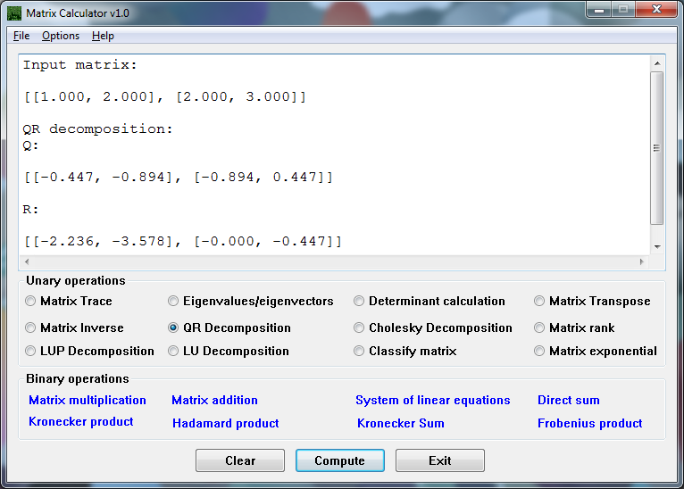
După cum observăm, fereastra este împărțită în 3 regiuni: regiunea de introducere / afișare a datelor, operațiile unare asupra matricelor, operațiile matriceale binare.
Deci în cel mai simplu caz, utilizarorul introduce o matrice în editor, alege operația unară dorită, apasă butonul Compute, și primește rezultatul în editor.

Concluzii:
În urma efectuării acestei lucrări de curs, au fost obținute deprinderi practice de implementare a tipului de date abstract matrice, și a operațiilor aritmerice asupra martricelor. Pentru implementarea mai eficientă a unor operații, s-au folosit unele metode numerice cum ar fi QR decompoziția, LU decompoziția, Cholesky decompoziția. Am ajuns la concluzia că unele operații sunt calculate mai eficient, dacă matricile sunt descompuse în factori. Au fost obținute deprinderi practice de implementare a aplicațiilor cu înterfață grafică, ce folosesc Win32 API.
Bibliografie:
- Linear Algebra for Math2601: Numerical Methods, notes by Laszlo Erdos
- Introduction to Algorithms, 3rd Edition by Thomas H. Cormen, Charles E. Leiserson, Ronald L. Rivest, Clifford Stein
- Numerical Recipes 3rd Edition: The Art of Scientific Computing by William H. Press, Saul A. Teukolsky, William T. Vetterling, Brian P. Flannery
- http://en.wikipedia.org/wiki/Matrix_(mathematics)
- http://mathworld.wolfram.com/topics/MatrixOperations.html
- http://en.wikipedia.org/wiki/Matrix_addition
- http://en.wikipedia.org/wiki/Transpose
- http://en.wikipedia.org/wiki/Matrix_multiplication
- http://en.wikipedia.org/wiki/Elementary_matrix
- http://en.wikipedia.org/wiki/List_of_matrices
- http://en.wikipedia.org/wiki/Kronecker_product
- http://mathworld.wolfram.com/KroneckerSum.html
- http://en.wikipedia.org/wiki/Vectorization_%28mathematics%29
- http://en.wikipedia.org/wiki/Trace_(linear_algebra)
- http://en.wikipedia.org/wiki/Eigenvalues_and_eigenvectors
- http://mathworld.wolfram.com/AntisymmetricPart.html
- http://en.wikipedia.org/wiki/Adjugate_matrix
- http://en.wikipedia.org/wiki/Determinant
- http://en.wikipedia.org/wiki/Invertible_matrix
- http://mathworld.wolfram.com/MatrixPower.html
- http://en.wikipedia.org/wiki/LU_decomposition
- http://en.wikipedia.org/wiki/QR_decomposition
- http://en.wikipedia.org/wiki/Cholesky_decomposition
- http://en.wikipedia.org/wiki/System_of_linear_equations
- http://en.wikipedia.org/wiki/Matrix_exponential
- http://epubs.siam.org/doi/abs/10.1137/1.9780898717778.ch12
- http://en.wikipedia.org/wiki/Square_root_of_a_matrix
- http://mathworld.wolfram.com/FrobeniusNorm.html
- http://www.maths.manchester.ac.uk/~higham/fm/OT104HighamChapter5.pdf
- http://en.wikipedia.org/wiki/Rank_(linear_algebra)

Anexa 1: Codul sursă al programului
Codul sursă al programului poate fi găsit aici:
https://github.com/speculum/SDA_Lucrare_de_curs
Codul sursă este alcătuit din următoarele fișiere:
- matrix_interface.h: protipurile funcțiilor matriceale, și structuri, folosite de aceste funcții.
- matrix_implementation.c: implementarea funcțiilor matriceale.
- interface.h : protipurile funcțiilor ce efectuiează citirea / afișarea matricilor. Sunt disponibile funcții pentru aplicații cu interfață textuală, și pentru aplicații cu interfață grafică (doar pentru Windows).
- implementation.c: implementarea funcțiilor, descrise în header-ul interface.h.
- matrix_calculator_gui.c: implementează totate operațiile ce țin de interfața grafică a calculatorului matriceal.
- matrix_arithmetic.c: codul unui program cu interfață textuală, ce demonstrează posibilitățile funcțiilor din matrix_interface.h. Trebuie compilat fără fișierul matrix_calculator_gui.c.

